**实验2 连续信号的时域 MATLAB 仿真**

# 【实验目的】

(1) 了解连续时间信号的特点;

(2) 掌握一些典型连续时间信号的 MATLAB 表示方法;

(3) 掌握连续时间信号时域基本运算的实现方法；

(4) 掌握连续信号卷积运算的方法

# 【实验内容】

1.自己编制程序，生成如下信号：

sqrt(a*x)，［1-2*abs(x)］/a，sin (x)/x，5exp(-x)，3sinx，u(t-3)，u(t+5)，sin t，sin2t，

δ(t-1), δ(t+5), cos3t+sin2t。

**生成信号的脚本代码, 放到了最后的尾页.**

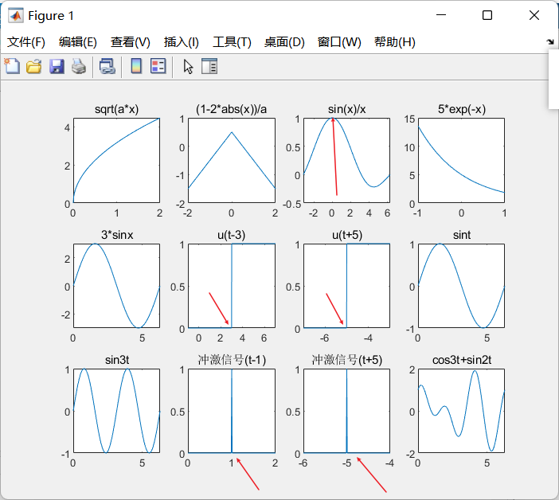

图 1-1

2.已知信号 f1(t)=(-t+4)［u(t)-u(t-4)］，f2(t)=sin(2πt)，用 MATLAB 绘出下列信号的时域波形。

要求写出全部程序，并绘制出信号时域波形。

(1) f3(t)=f1(-t)+f1(t)

(2)f4(t)=f1(t)×f2(t)

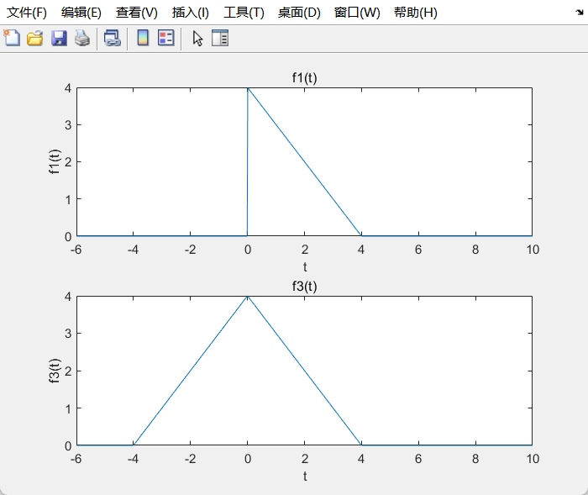(1)

图 2-1

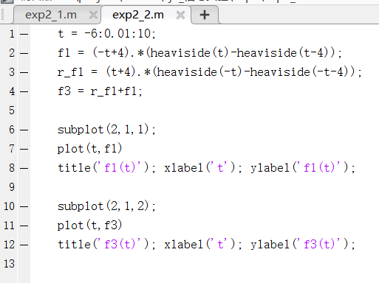

图 2-2

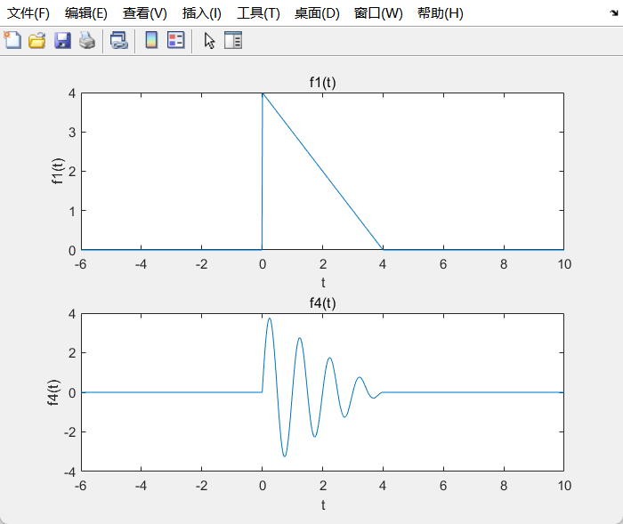(2)

图 2-3

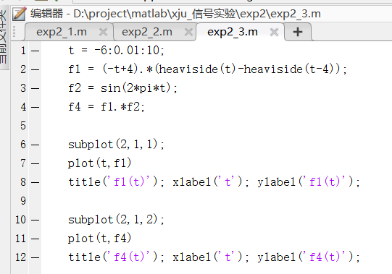

图 2-4

3.已知信号 f(t)的波形如图 5.10 所示。试画出下列各函数对时间 t 的波形。

(1) f(-t)

(2) f(2t)

(3) f(2t-2)

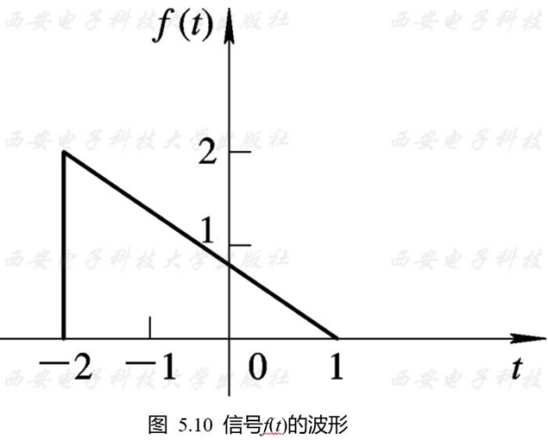

**通过分析图可得出是由两个阶跃信号框处[-2,1]的区间, 然后和一个线性函数相乘得出的信号图像.**

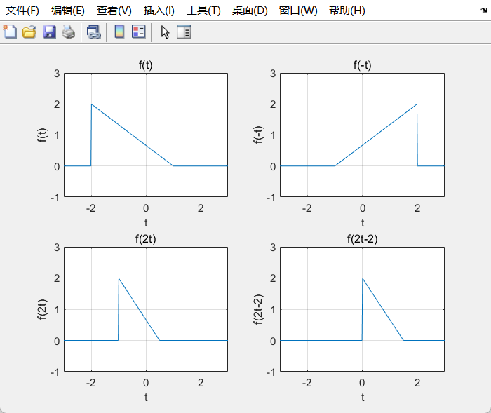

图 3-1

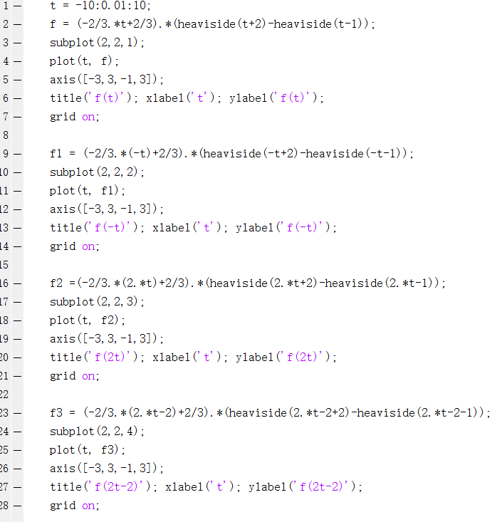

图 3-2

4.若 f1(t)=δ(t)，f2(t)=u(t)，f3(t)=u(t)-u(t-4)，试证明卷积满足如下结论:

① f1(t)*f2(t)=f2(t)*f1(t);

② f1(t)*［f2(t)+f3(t)］=f1(t)*f2(t)+f1(t)*f3(t)

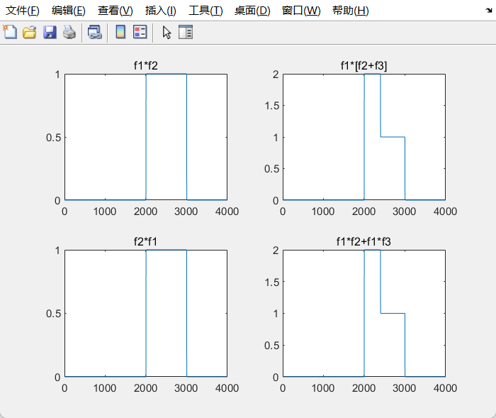

图 4-1

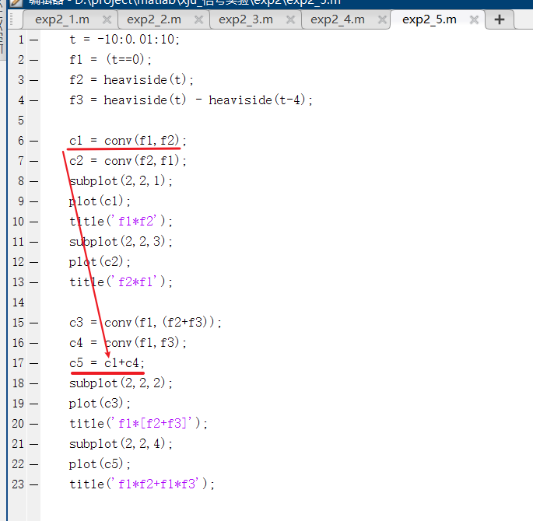

图 4-2

【思考题】

(1) 冲激信号与阶跃信号各有什么特性？

(2) 什么是信号的翻转、尺度变换、平移？

(3) 能否将信号*f*(2*t*+2)先平移后尺度变换得到信号*f*(*t*)？

(1)

冲激信号是在一个时间点突然出现信号,大小无限大,时间无限小.

阶跃信号是在一个时间点突然从0变成了一个固定的值.

(2)

翻转:是将信号在时间轴上翻转;

尺度变换:是将信号的时间在时间抽上进行拉伸和压缩;

平移:是将信号在时间轴上平移;

(3)

可以, 先进行平移量为-1, 变为f(2t), 在进行扩大,变为f(t)

# 【实验总结】

通过实验学会了各种形式的信号在matlab中如何用代码形成，通过信号的画图对阶跃信号、冲激信号有了形象的认识。对函数信号的反折、变换和移位的实验练习，对信号的变化的理论学习到了到实践练习。卷积信号的证明也论证了就卷积运算连个因子的相乘交换顺序不改变结果以及卷积运算的分配率。实验过程中也遇到了不会的以及一些报错，通过百度搜做和matlab自带的help功能以及查文档解决了问题。

**第一题, 生成信号的代码**

clear;

%sqrt(a*x)

x = 0:0.01:2;

a = 10;

f1 = sqrt(a.*x);

subplot(3,4,1);

plot(x,f1)

title('sqrt(a*x)');

%(1-2*abs(x))/a

x = -2:0.01:2;

a = 2;

f2 = (1 - 2.*abs(x))./a;

subplot(3,4,2);

plot(x,f2)

title('(1-2*abs(x))/a');

%sin(x)/x

x = -pi:0.01:2*pi;

f3 = sin(x)./x;

subplot(3,4,3);

plot(x,f3);

title('sin(x)/x');

%5*exp(-x)

x = -1:0.01:1;

f4 = 5*exp(-x);

subplot(3,4,4);

plot(x,f4)

title('5*exp(-x)');

%3*sinx

x = 0:0.01:2*pi;

f5 = 3*sin(x);

subplot(3,4,5);

plot(x,f5)

title('3*sinx');

%u(t-3)

t = -1:0.01:7;

t0 = 3;

u1 = stepfun(t,t0);

subplot(3,4,6);

plot(t,u1)

title('u(t-3)');

%u(t+5)

t = -7:0.01:-3;

t0 = -5;

u2 = stepfun(t,t0);

subplot(3,4,7);

plot(t, u2)

title('u(t+5)');

%sint

t = 0:0.01:2*pi;

f8 = sin(t);

subplot(3,4,8);

plot(t, f8)

title('sint');

%sin2t

t = 0:0.01:2*pi;

f9 = sin(2.*t);

subplot(3,4,9);

plot(t, f9)

title('sin3t');

%δ(t-1)

t = 0:0.01:2;

t0 = 1;

y = (t==t0);

subplot(3,4,10);

plot(t, y)

title('冲激信号(t-1)');

%δ(t+5)

t = -6:0.01:-4;

t0 = -5;

y = (t==t0);

subplot(3,4,11);

plot(t, y);

title('冲激信号(t+5)');

%cos3t+sin2t

t = 0:0.01:2*pi;

f12 = cos(3.*t) + sin(2.*t);

subplot(3,4,12);

plot(t, f12)

title('cos3t+sin2t');